 | 

DEPARTEMENT DE MATHEMATIQUES ET INFORMATIQUE
Master Big Data & Data Science

RAPPORT DE PROJET DE FIN DE MODULE :
Programmation JEE

Application Web de Gestion du Laboratoire LIAS

Realise par :

MSOUHLI RAHIL

Encadrant :
Pr. Abdessamad Belangour | Faculte des Sciences Ben M'sick | Encadrant

Dedicace

Je dedie ce travail, avec une profonde gratitude et une sincere affection, a mes tres chers parents, pour leur amour inconditionnel, leur soutien indefectible et les sacrifices consentis tout au long de mon parcours. Leurs prieres, leurs encouragements silencieux et leur foi en mes capacites ont ete les fondements de ma perseverance et de ma reussite.

A mes enseignants, et particulierement a mon encadrant Pr. Abdessamad Belangour, pour sa disponibilite, ses precieux conseils et son accompagnement rigoureux tout au long de ce projet.

A mes amis et camarades de promotion, pour leur soutien moral et les nombreux moments de partage et d'entraide. Leur amitie a rendu cette experience plus humaine et bien plus memorable.

Enfin, a toutes les personnes qui, de pres ou de loin, ont contribue a la realisation de ce travail.

Remerciements

Avant toute chose, je remercie Allah, le Tout-Puissant, de m'avoir accorde la sante, la patience et la force necessaires pour mener a bien ce projet, depuis sa conception jusqu'a sa finalisation.

Je tiens a exprimer ma profonde gratitude a l'ensemble de l'equipe pedagogique de la Faculte des Sciences Ben M'sick, et plus particulierement aux enseignants du departement des Sciences Mathematiques et Informatiques, pour la qualite de l'enseignement dispense tout au long de mon parcours universitaire.

Mes remerciements les plus sinceres vont a mon encadrant, Monsieur Abdessamad Belangour, pour son accompagnement, ses conseils avises et son soutien tout au long de ce projet. Sa rigueur et sa disponibilite ont largement contribue a la qualite du travail realise.

Enfin, je remercie chaleureusement toutes les personnes, de pres ou de loin, ayant contribue a la reussite et au bon deroulement de ce projet.

Resume

Ce rapport presente la conception et le developpement d'une application web complete dediee a la gestion du Laboratoire d'Intelligence Artificielle et de Systemes (LIAS). Cette application a pour objectif de centraliser et de numeriser la gestion administrative et scientifique d'un laboratoire de recherche universitaire en proposant un systeme integre couvrant la gestion des membres, des equipes de recherche, des publications scientifiques, des evenements, du materiel informatique, des demandes d'adhesion et des notifications.

L'application repose sur une architecture moderne trois-tiers : un backend developpe avec Spring Boot 3.5 et Java 17, securise par Spring Security et l'authentification JWT, communiquant avec une base de donnees MySQL via Spring Data JPA ; et un frontend developpe avec React 19, Vite, TailwindCSS et React Query, offrant une interface utilisateur reactive, intuitive et adaptee aux differents profils d'utilisateurs (Administrateur, Directeur, Membre, Doctorant).

Mots-cles : Spring Boot, React, JWT, JPA/Hibernate, MySQL, gestion de laboratoire, architecture REST.

Liste des abreviations

Abreviation | Signification
API | Application Programming Interface
CORS | Cross-Origin Resource Sharing
DAO | Data Access Object
DTO | Data Transfer Object
FSBM | Faculte des Sciences Ben M'sick
HTTP | HyperText Transfer Protocol
JEE | Jakarta Enterprise Edition
JPA | Jakarta Persistence API
JWT | JSON Web Token
LIAS | Laboratoire d'Intelligence Artificielle et de Systemes
MVC | Modele Vue Controleur
ORM | Object-Relational Mapping
REST | Representational State Transfer
SPA | Single Page Application
SQL | Structured Query Language
UML | Unified Modeling Language
URL | Uniform Resource Locator

Table des matieres

Dedicace .............................................................................................................................. 1
Remerciements ......................................................................................................................... 2
Resume .................................................................................................................................... 3
Liste des abreviations .............................................................................................................. 4
Liste des figures ...................................................................................................................... 5
Introduction generale ................................................................................................................ 6
CHAPITRE I : Cahier des charges ................................................................................................ 8
1. Introduction .................................................................................................................... 9
2. Objectif de l'application .................................................................................................. 9
3. Solution proposee ........................................................................................................... 9
4. Acteurs du systeme ......................................................................................................... 10
5. Besoins fonctionnels ........................................................................................................ 10
6. Besoins non fonctionnels ................................................................................................. 12
7. Planning previsionnel ....................................................................................................... 12
8. Conclusion ...................................................................................................................... 13
CHAPITRE II : Analyse et Conception ......................................................................................... 14
1. Introduction .................................................................................................................... 15
2. Analyse — Langage UML .................................................................................................. 15
2.1 Diagramme de cas d'utilisation .................................................................................... 16
2.2 Diagramme de classes ................................................................................................ 19
2.3 Diagrammes de sequence ........................................................................................... 22
3. Conception — Architecture MVC ........................................................................................ 25
4. Conclusion ...................................................................................................................... 26
CHAPITRE III : Realisation .......................................................................................................... 27
1. Introduction .................................................................................................................... 28
2. Environnement et outils ................................................................................................... 28
3. Technologies utilisees ..................................................................................................... 30
4. Presentation des interfaces .............................................................................................. 33
5. Conclusion ...................................................................................................................... 40
Conclusion generale .................................................................................................................. 41
Bibliographie / Webographie ...................................................................................................... 42

Liste des figures

Figure 1 : Diagramme de GANTT (6 semaines) ........................................................................... 12
Figure 2 : Diagramme de cas d'utilisation — Administrateur ...................................................... 16
Figure 3 : Diagramme de cas d'utilisation — Membre/Doctorant ................................................ 17
Figure 4 : Diagramme de cas d'utilisation — Visiteur public ..................................................... 18
Figure 5 : Diagramme de classes ............................................................................................... 19
Figure 6 : Diagramme de sequence — Authentification JWT ........................................................ 22
Figure 7 : Diagramme de sequence — Soumission demande d'adhesion ..................................... 23
Figure 8 : Diagramme de sequence — Ajout d'une publication ................................................... 24
Figure 9 : Architecture MVC Spring Boot + React ........................................................................ 25
Figure 10 : Interface — Page de connexion (membre) .................................................................. 33
Figure 11 : Interface — Page Rejoindre le laboratoire ................................................................ 34
Figure 12 : Interface — Tableau de bord .................................................................................... 35
Figure 13 : Interface — Gestion des membres ............................................................................ 36
Figure 14 : Interface — Gestion des publications ....................................................................... 37
Figure 15 : Interface — Gestion des evenements ........................................................................ 38
Figure 16 : Interface — Gestion du materiel ............................................................................... 39
Figure 17 : Interface — Demandes d'adhesion ........................................................................... 40
Figure 18 : Interface — Historique des actions ........................................................................... 41
Figure 19 : Interface — Rapports d'activite .............................................................................. 42
Figure 20 : Interface — Gestion des documents .......................................................................... 43
Figure 21 : Interface — Notifications ........................................................................................ 44
Figure 22 : Interface — Equipes de recherche ............................................................................. 45

Introduction generale

Dans le contexte actuel de la numerisation croissante des activites academiques et scientifiques, la gestion efficace des informations au sein d'un laboratoire de recherche universitaire constitue un enjeu strategique majeur. Les laboratoires de recherche font face a des defis importants : suivi des membres et de leurs affiliations, recensement des publications scientifiques, organisation des evenements, gestion du parc materiel et traitement des demandes d'adhesion. Ces taches, lorsqu'elles sont gerees manuellement ou via des outils non centralises, engendrent des pertes de temps considerables, des risques d'incoherence des donnees et un manque de transparence dans le suivi des activites.

C'est dans ce contexte que s'inscrit le present projet, intitule Application Web de Gestion du Laboratoire LIAS (Laboratoire d'Intelligence Artificielle et de Systemes). Ce projet a pour objectif de concevoir et de developper une solution web moderne, securisee et performante permettant de centraliser la gestion de l'ensemble des activites administratives et scientifiques du laboratoire.

L'application repose sur une architecture full-stack contemporaine combinant un backend developpe avec le framework Spring Boot 3.5 et Java 17, securise par Spring Security et JSON Web Tokens (JWT), avec un frontend developpe en React 19. Cette combinaison offre une separation claire des responsabilites, une securite robuste et une experience utilisateur fluide et reactive.

Le systeme prend en charge plusieurs profils d'utilisateurs aux prerogatives distinctes : l'Administrateur, le Directeur, le Membre chercheur et le Doctorant. Chaque profil dispose d'un acces granulaire aux fonctionnalites de l'application selon son role. Une page publique permet egalement aux personnes exterieures de soumettre une demande d'adhesion au laboratoire.

Ce rapport retrace les differentes etapes de conception et de developpement de l'application. Il est structure en trois chapitres principaux : le premier presente le cahier des charges avec les objectifs, les acteurs et les besoins du systeme ; le second developpe la phase d'analyse et de conception a travers les diagrammes UML et l'architecture retenue ; le troisieme detaille l'environnement de developpement, les technologies utilisees et les interfaces realisees.
CHAPITRE I : Cahier des charges

1. Introduction
Ce chapitre presente le cadre general du projet de developpement de l'application de gestion du laboratoire LIAS. Il definit les objectifs vises, decrit la solution proposee, identifie les differents acteurs du systeme et detaille l'ensemble des besoins fonctionnels et non fonctionnels que l'application doit satisfaire. Un planning previsionnel est egalement presente afin de structurer et d'organiser les differentes phases de realisation du projet.

2. Objectif de l'application
L'objectif principal de ce projet est la conception et le developpement d'une application web dynamique et securisee destinee a centraliser la gestion administrative et scientifique du laboratoire LIAS. Cette application doit permettre de :

- Gerer les membres du laboratoire (chercheurs, doctorants, membres associes) et leurs affiliations aux equipes de recherche.
- Recenser et valoriser les publications scientifiques produites par les membres du laboratoire.
- Planifier et suivre les evenements scientifiques (conferences, seminaires, workshops).
- Assurer la gestion et le suivi du parc materiel informatique du laboratoire et ses attributions.
- Traiter les demandes d'adhesion soumises par des chercheurs exterieurs souhaitant rejoindre le laboratoire.
- Fournir un systeme de notifications pour informer les membres des evenements importants.
- Garantir un acces securise via une authentification par JWT et un controle des acces base sur les roles.

3. Solution proposee
Pour repondre aux besoins identifies, nous avons opte pour une architecture web moderne de type REST, separant clairement la couche backend et la couche frontend. Le backend, developpe avec Spring Boot 3.5 et Java 17, expose une API RESTful consommee par le frontend React 19. La securite est assuree par Spring Security en mode stateless avec des JSON Web Tokens (JWT). La persistance des donnees est geree par Spring Data JPA avec une base de donnees MySQL.

Le frontend, developpe avec React 19 et Vite 8, offre une interface utilisateur reactive de type Single Page Application (SPA). L'utilisation de TailwindCSS garantit un design moderne et coherent, tandis que React Query optimise la gestion du cache et des requetes asynchrones. L'application est dotee d'un systeme de routage protege qui redirige automatiquement les utilisateurs non authentifies vers la page de connexion.

4. Acteurs du systeme
Le systeme identifie cinq types d'acteurs aux prerogatives distinctes :

Acteur | Role | Acces
Administrateur | Gere l'ensemble du systeme, les membres, le materiel et les adhesions | Toutes les fonctionnalites
Directeur | Supervise les activites scientifiques, valide les adhesions | Adhesions, rapports, membres
Membre | Chercheur permanent ou associe, gere ses publications et son profil | Publications, evenements, profil
Doctorant | Etudiant en these, acces aux fonctionnalites de base | Publications, evenements, profil
Visiteur | Personne externe, soumet une demande d'adhesion | Page publique uniquement

5. Besoins fonctionnels

5.1 Besoins de l'Administrateur
L'administrateur dispose des privileges les plus etendus. Il peut creer de nouveaux comptes membres, modifier leur statut (PERMANENT, ASSOCIE, DOCTORANT, RETRAITE, ANCIEN) et leur role, activer ou desactiver des comptes. Il gere l'ensemble du parc materiel en ajoutant des equipements et en gerant leur attribution aux membres. Il traite les demandes d'adhesion en les acceptant ou en les refusant. Il a acces a l'historique complet des actions effectuees sur le systeme et peut generer des rapports statistiques.

5.2 Besoins du Directeur
Le directeur peut consulter la liste des membres et leurs affiliations aux equipes de recherche. Il traite les demandes d'adhesion et peut valider ou refuser les candidatures. Il consulte les publications du laboratoire et les evenements planifies. Il a acces aux rapports statistiques sur l'activite du laboratoire.

5.3 Besoins du Membre/Doctorant
Le membre peut gerer son profil personnel (biographie, centres d'interet, etablissement d'origine). Il ajoute, modifie et supprime ses propres publications scientifiques (articles, conferences). Il consulte le calendrier des evenements du laboratoire et les details de chaque evenement. Il recoit des notifications personnalisees concernant les evenements importants. Il peut egalement consulter les autres membres du laboratoire et les equipes de recherche.

5.4 Besoins du Visiteur (public)
Le visiteur peut soumettre une demande d'adhesion au laboratoire via un formulaire public accessible sans authentification. Ce formulaire recueille ses informations personnelles, son email, son CV et sa lettre de motivation. La demande est ensuite traitee par l'administrateur ou le directeur.

6. Besoins non fonctionnels
- Securite : authentification JWT stateless, chiffrement BCrypt des mots de passe, controle des acces base sur les roles (RBAC), protection CORS configurable.
- Performance : utilisation de la pagination Spring Data pour toutes les listes, cache React Query cote client, requetes optimisees via les projections JPA.
- Maintenabilite : architecture en couches (Controller / Service / Repository / Model), utilisation du pattern DTO pour la separation des entites de persistence et des donnees exposees, gestion centralisee des exceptions via GlobalExceptionHandler.
- Extensibilite : architecture modulaire permettant l'ajout futur de nouveaux modules sans restructuration majeure.
- Accessibilite : interface responsive compatible avec les navigateurs modernes, design intuitif avec feedback visuel (notifications toast, etats de chargement).
- Fiabilite : mecanisme d'initialisation automatique du compte administrateur au demarrage (AdminInitializer), gestion gracieuse des erreurs avec des messages explicites.

7. Planning previsionnel
Le developpement de l'application a ete organise sur une periode de six semaines, couvrant toutes les phases du cycle de developpement logiciel, de l'analyse initiale jusqu'a la redaction du rapport.

Figure 1 : Diagramme de GANTT (6 semaines)

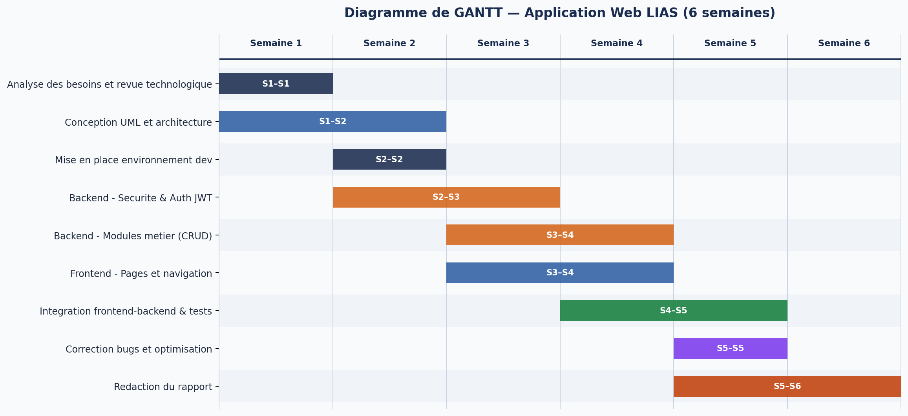

8. Conclusion
Ce chapitre a pose les fondations du projet en definissant clairement les objectifs, les acteurs et les besoins de l'application de gestion du laboratoire LIAS. Le cahier des charges ainsi etabli servira de reference tout au long du developpement pour s'assurer que la solution finale repond bien aux attentes identifiees. La validation de ce document marque le debut de la phase d'analyse et de conception presentee dans le chapitre suivant.
CHAPITRE II : Analyse et Conception

1. Introduction
Ce chapitre presente la phase d'etude et de conception du systeme. Dans un premier temps, nous introduirons le langage de modelisation UML et les diagrammes utilises pour representer les aspects fonctionnels, structurels et dynamiques de l'application. Ensuite, nous presenterons l'architecture logicielle retenue pour le developpement, basee sur le design pattern MVC adapte a notre stack Spring Boot + React.

2. Analyse — Langage de modelisation UML
Le langage UML (Unified Modeling Language) est un langage de modelisation graphique normalise utilise pour visualiser, specifier, construire et documenter les artefacts d'un systeme logiciel. Pour notre application, nous avons retenu trois types de diagrammes :

- Le diagramme de cas d'utilisation : identifie les interactions entre les acteurs externes et le systeme, et recense toutes les fonctionnalites que le systeme doit offrir.
- Le diagramme de classes : offre une vue statique du systeme en modelisant les entites metier, leurs attributs et les relations entre elles.
- Le diagramme de sequence : represente la vue dynamique du systeme, montrant la chronologie des interactions entre les composants pour un scenario precis.

2.1 Diagramme de cas d'utilisation

Figure 2 : Diagramme de cas d'utilisation — Administrateur

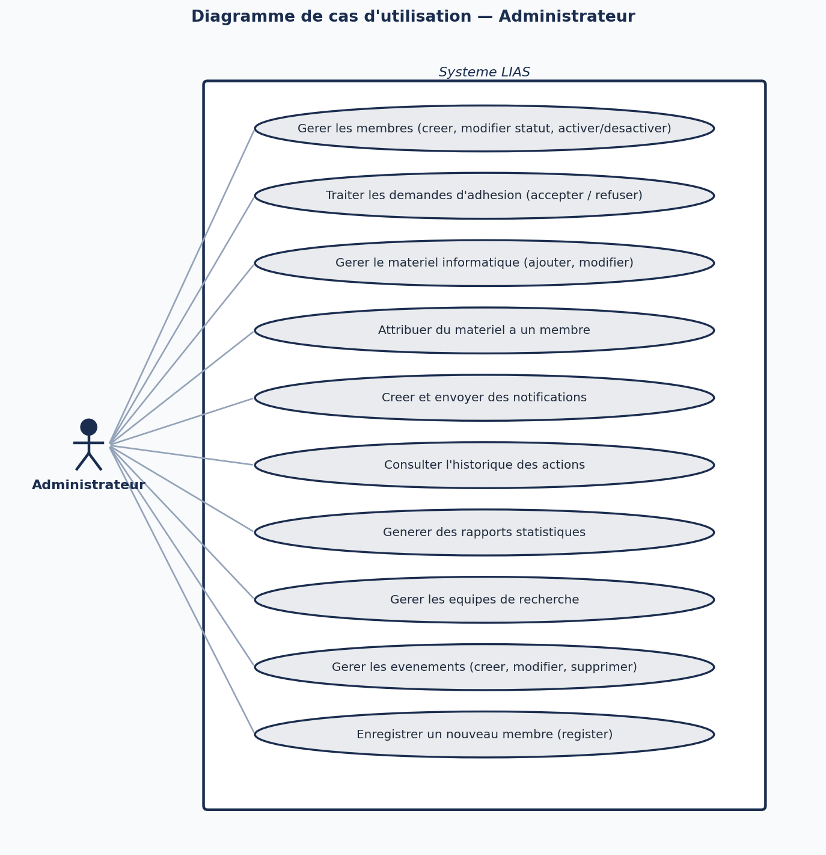

Figure 3 : Diagramme de cas d'utilisation — Membre / Doctorant

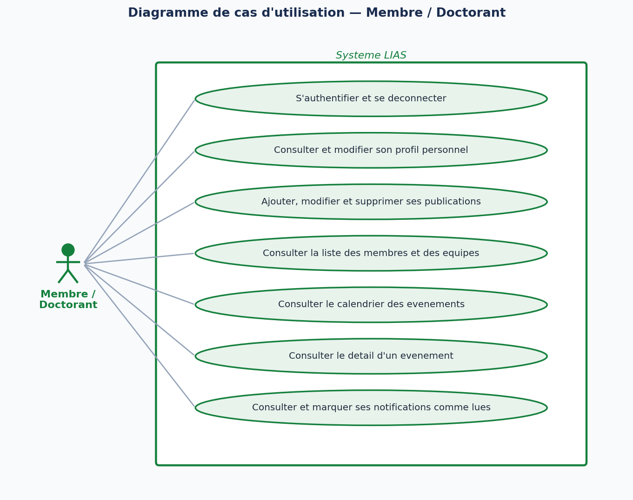

Figure 4 : Diagramme de cas d'utilisation — Visiteur public

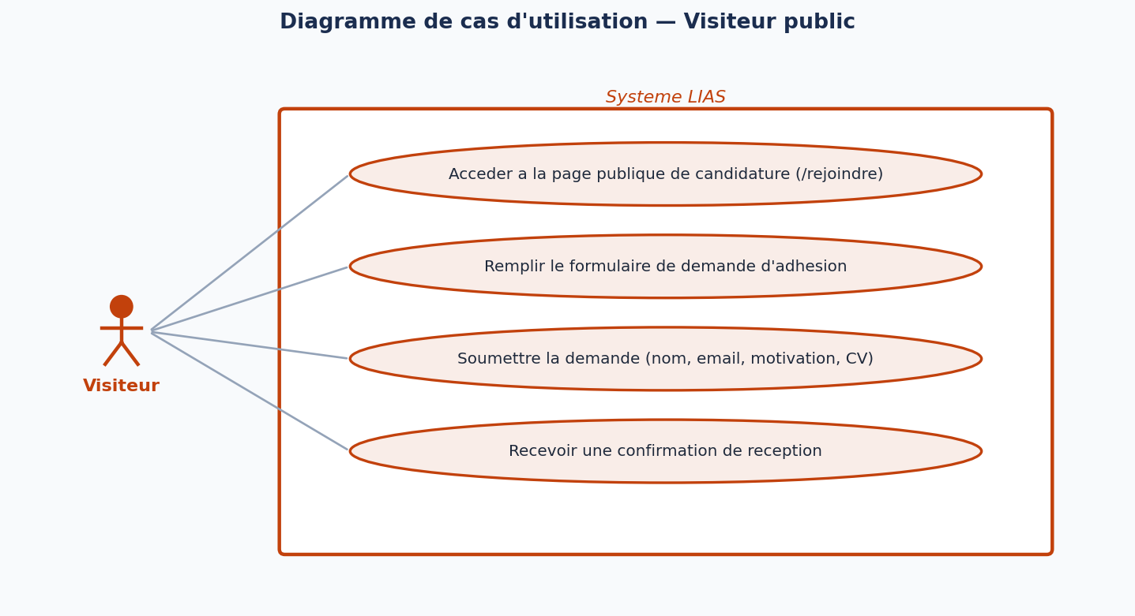

2.2 Diagramme de classes
Le diagramme de classes modelise la structure statique de l'application. Il represente les dix entites principales du domaine metier, leurs attributs et les relations de composition, d'agregation et d'association qui les unissent. Le schema ci-dessous decrit l'ensemble des classes avec leurs attributs principaux.

Figure 5 : Diagramme de classes

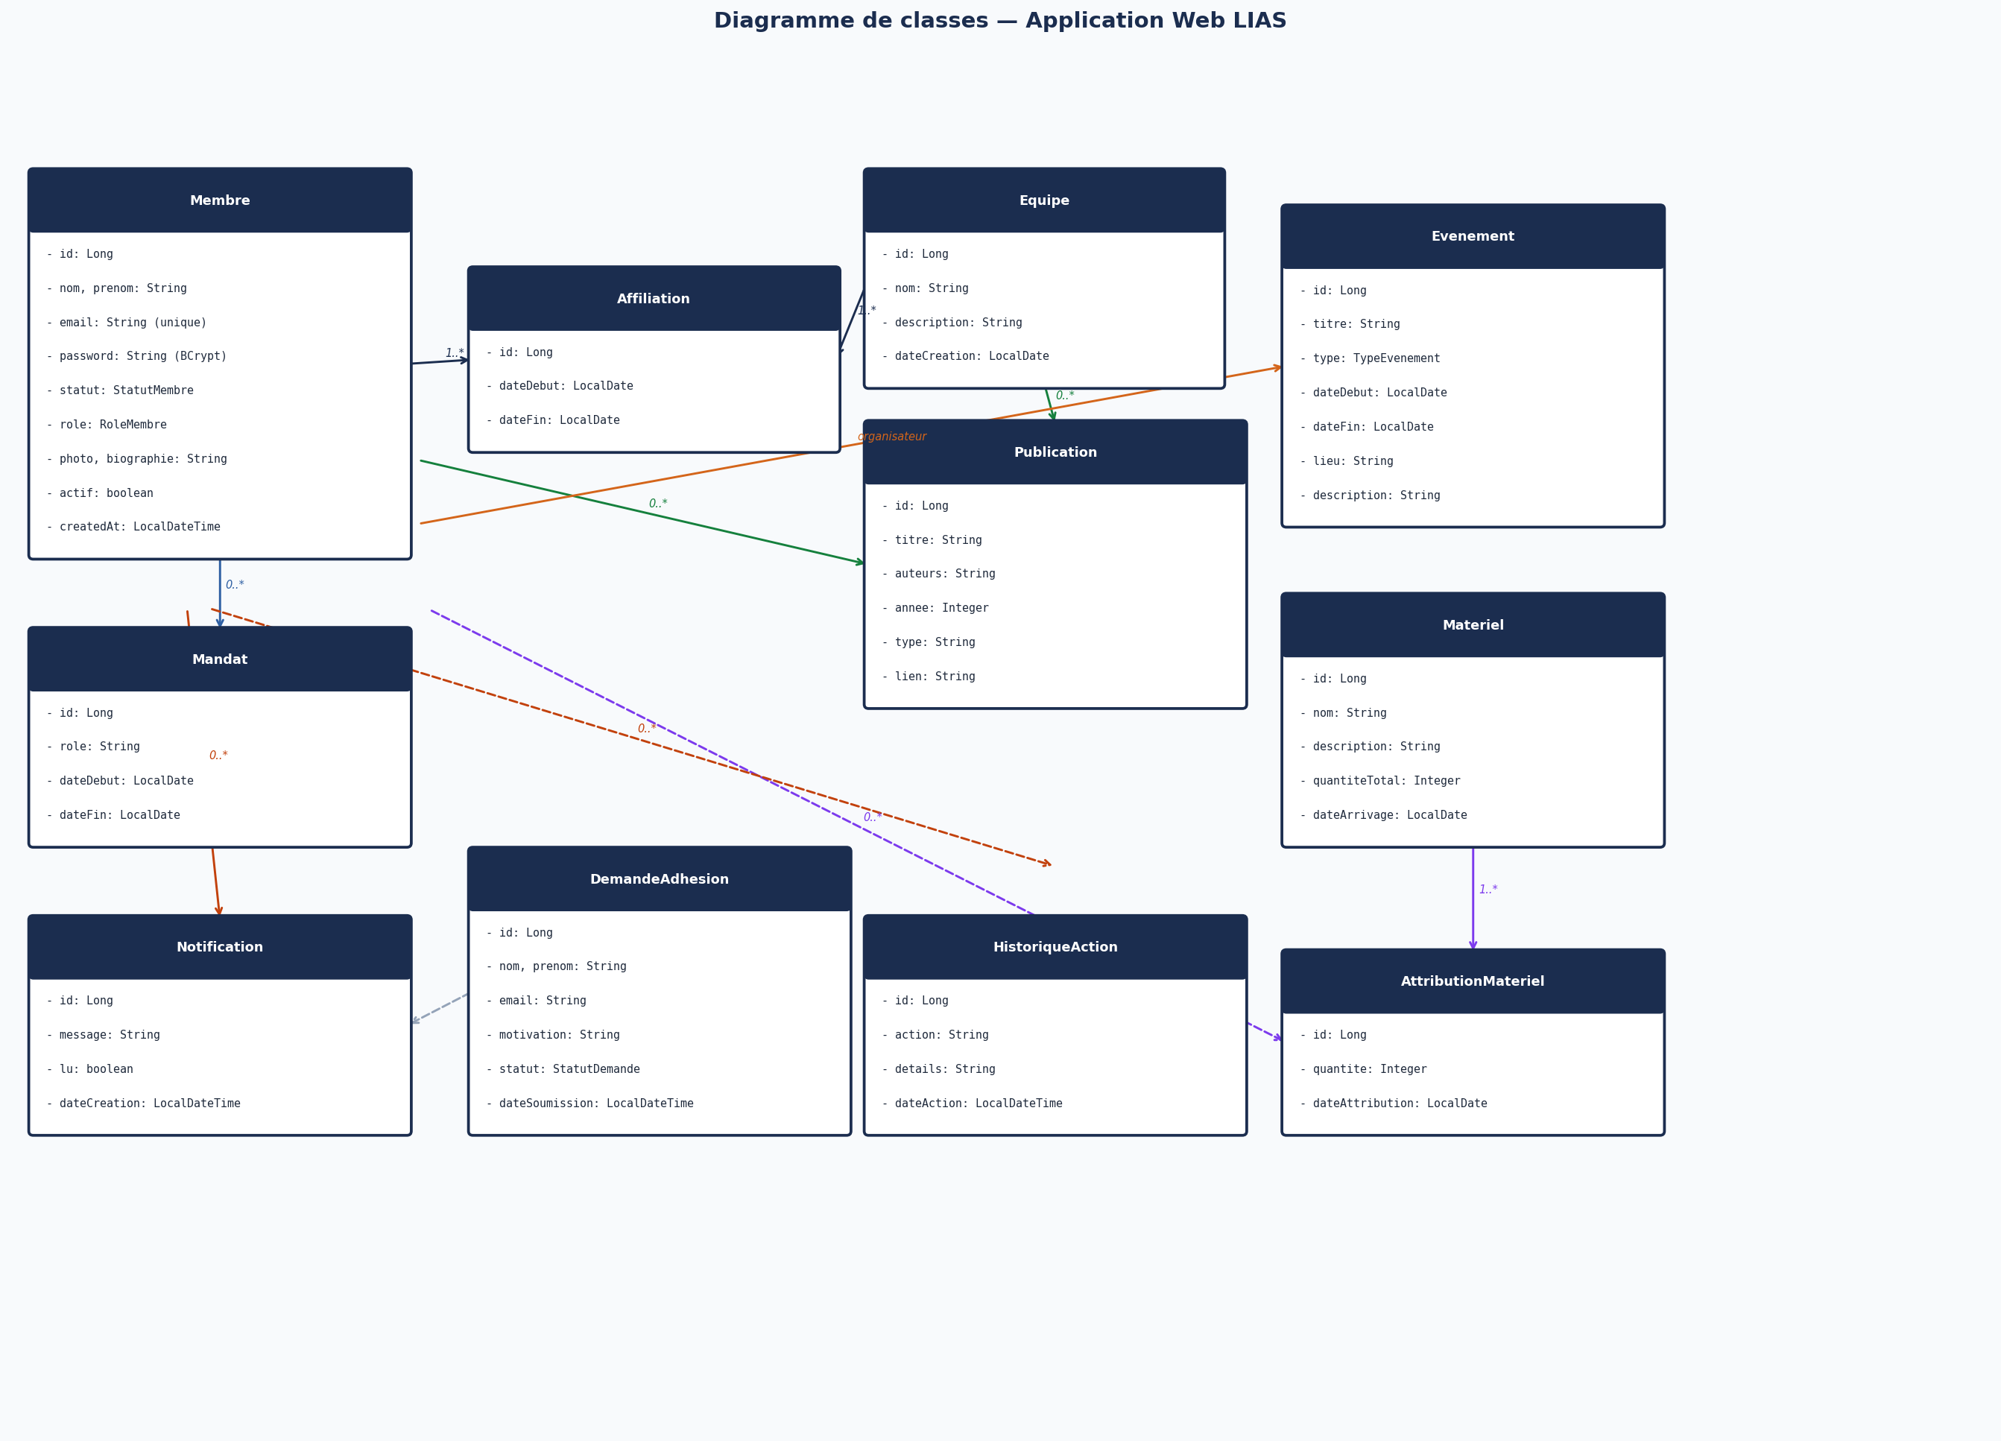

2.3 Diagrammes de sequence

Figure 6 : Diagramme de sequence — Authentification JWT

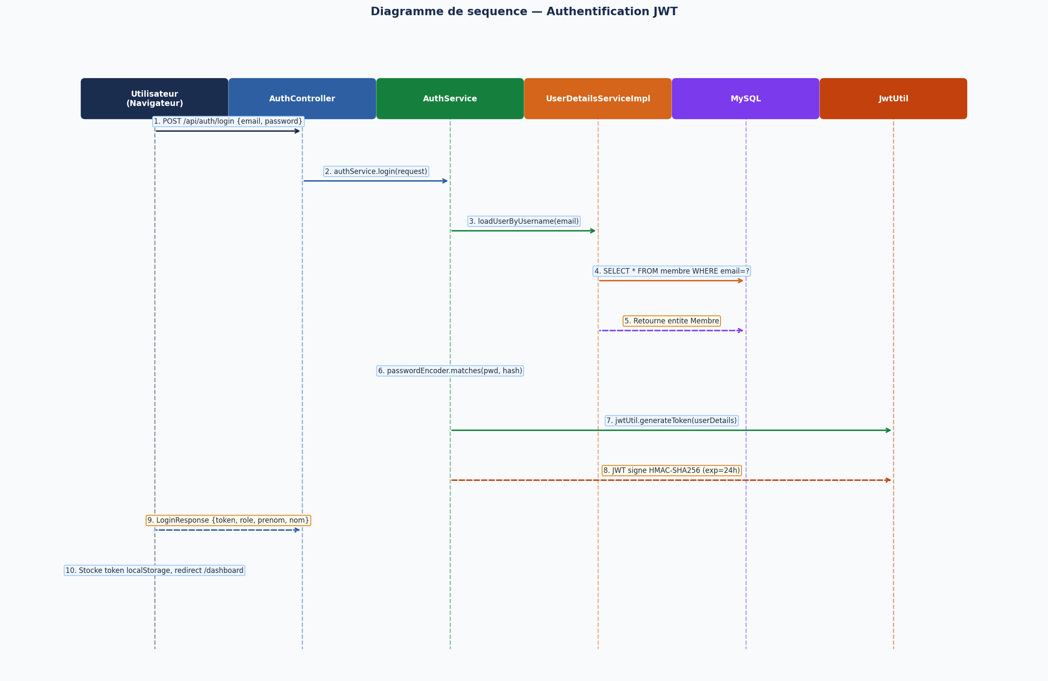

Figure 7 : Diagramme de sequence — Soumission demande d'adhesion

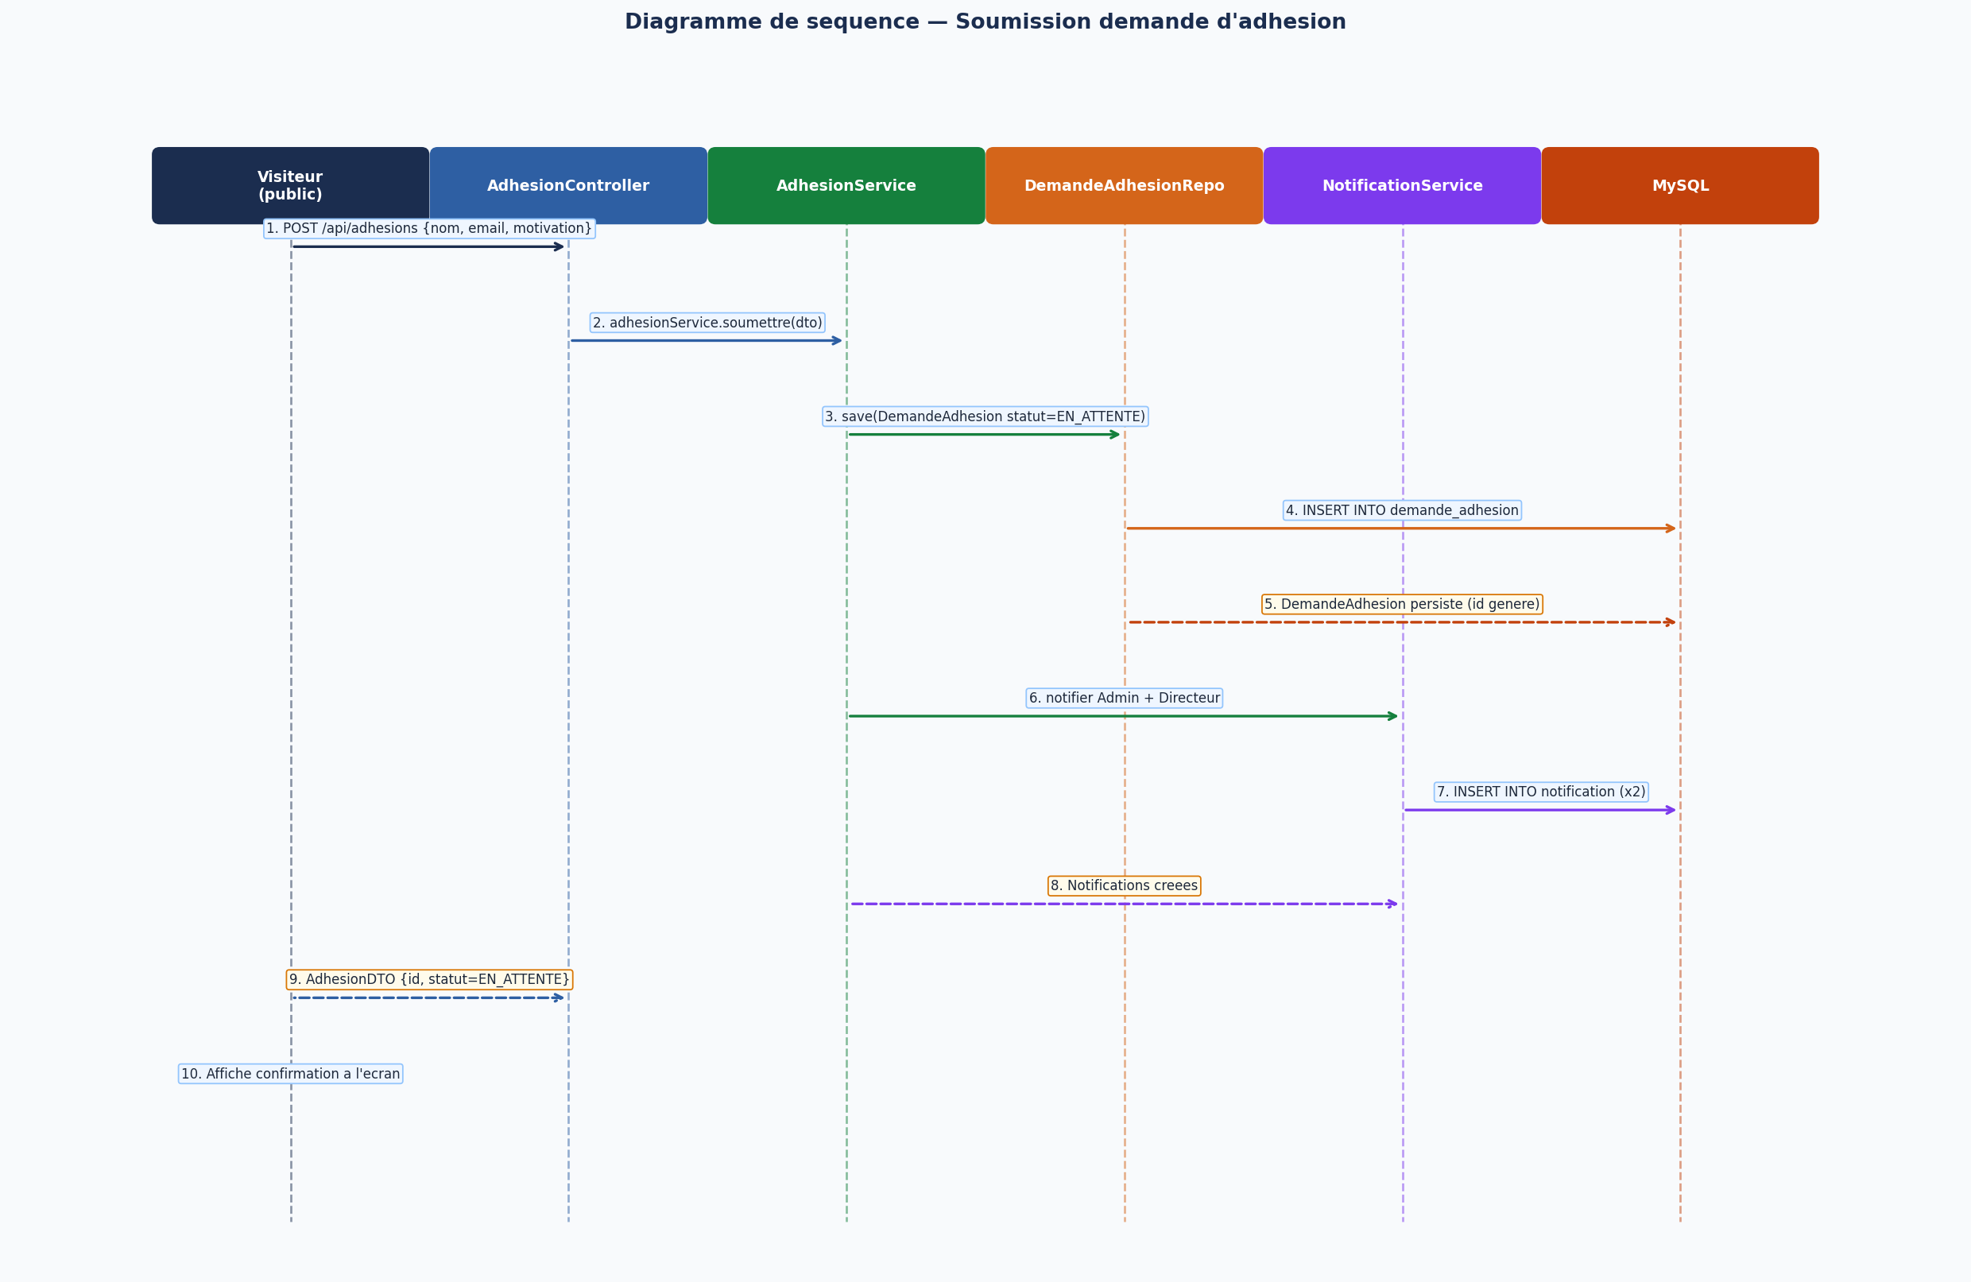

Figure 8 : Diagramme de sequence — Ajout d'une publication

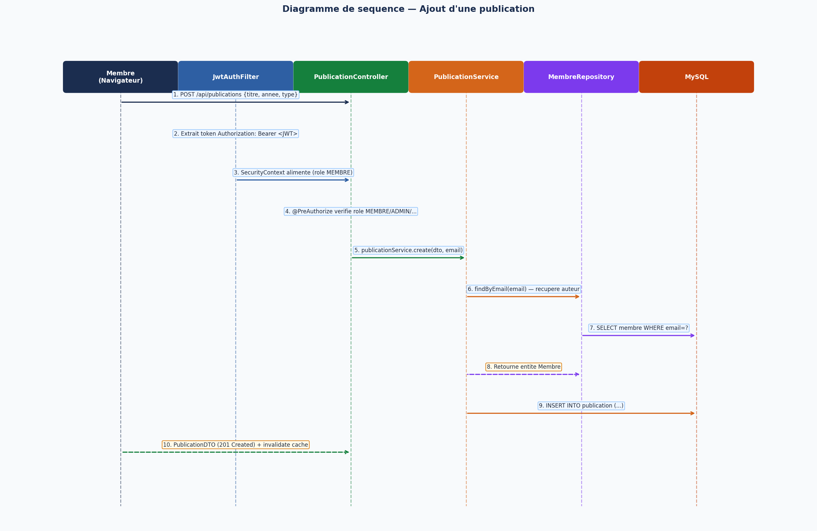

3. Conception — Architecture MVC
L'application suit le design pattern MVC (Modele-Vue-Controleur), adapte a une architecture REST moderne avec separation physique du backend et du frontend.

Figure 9 : Architecture MVC Spring Boot + React

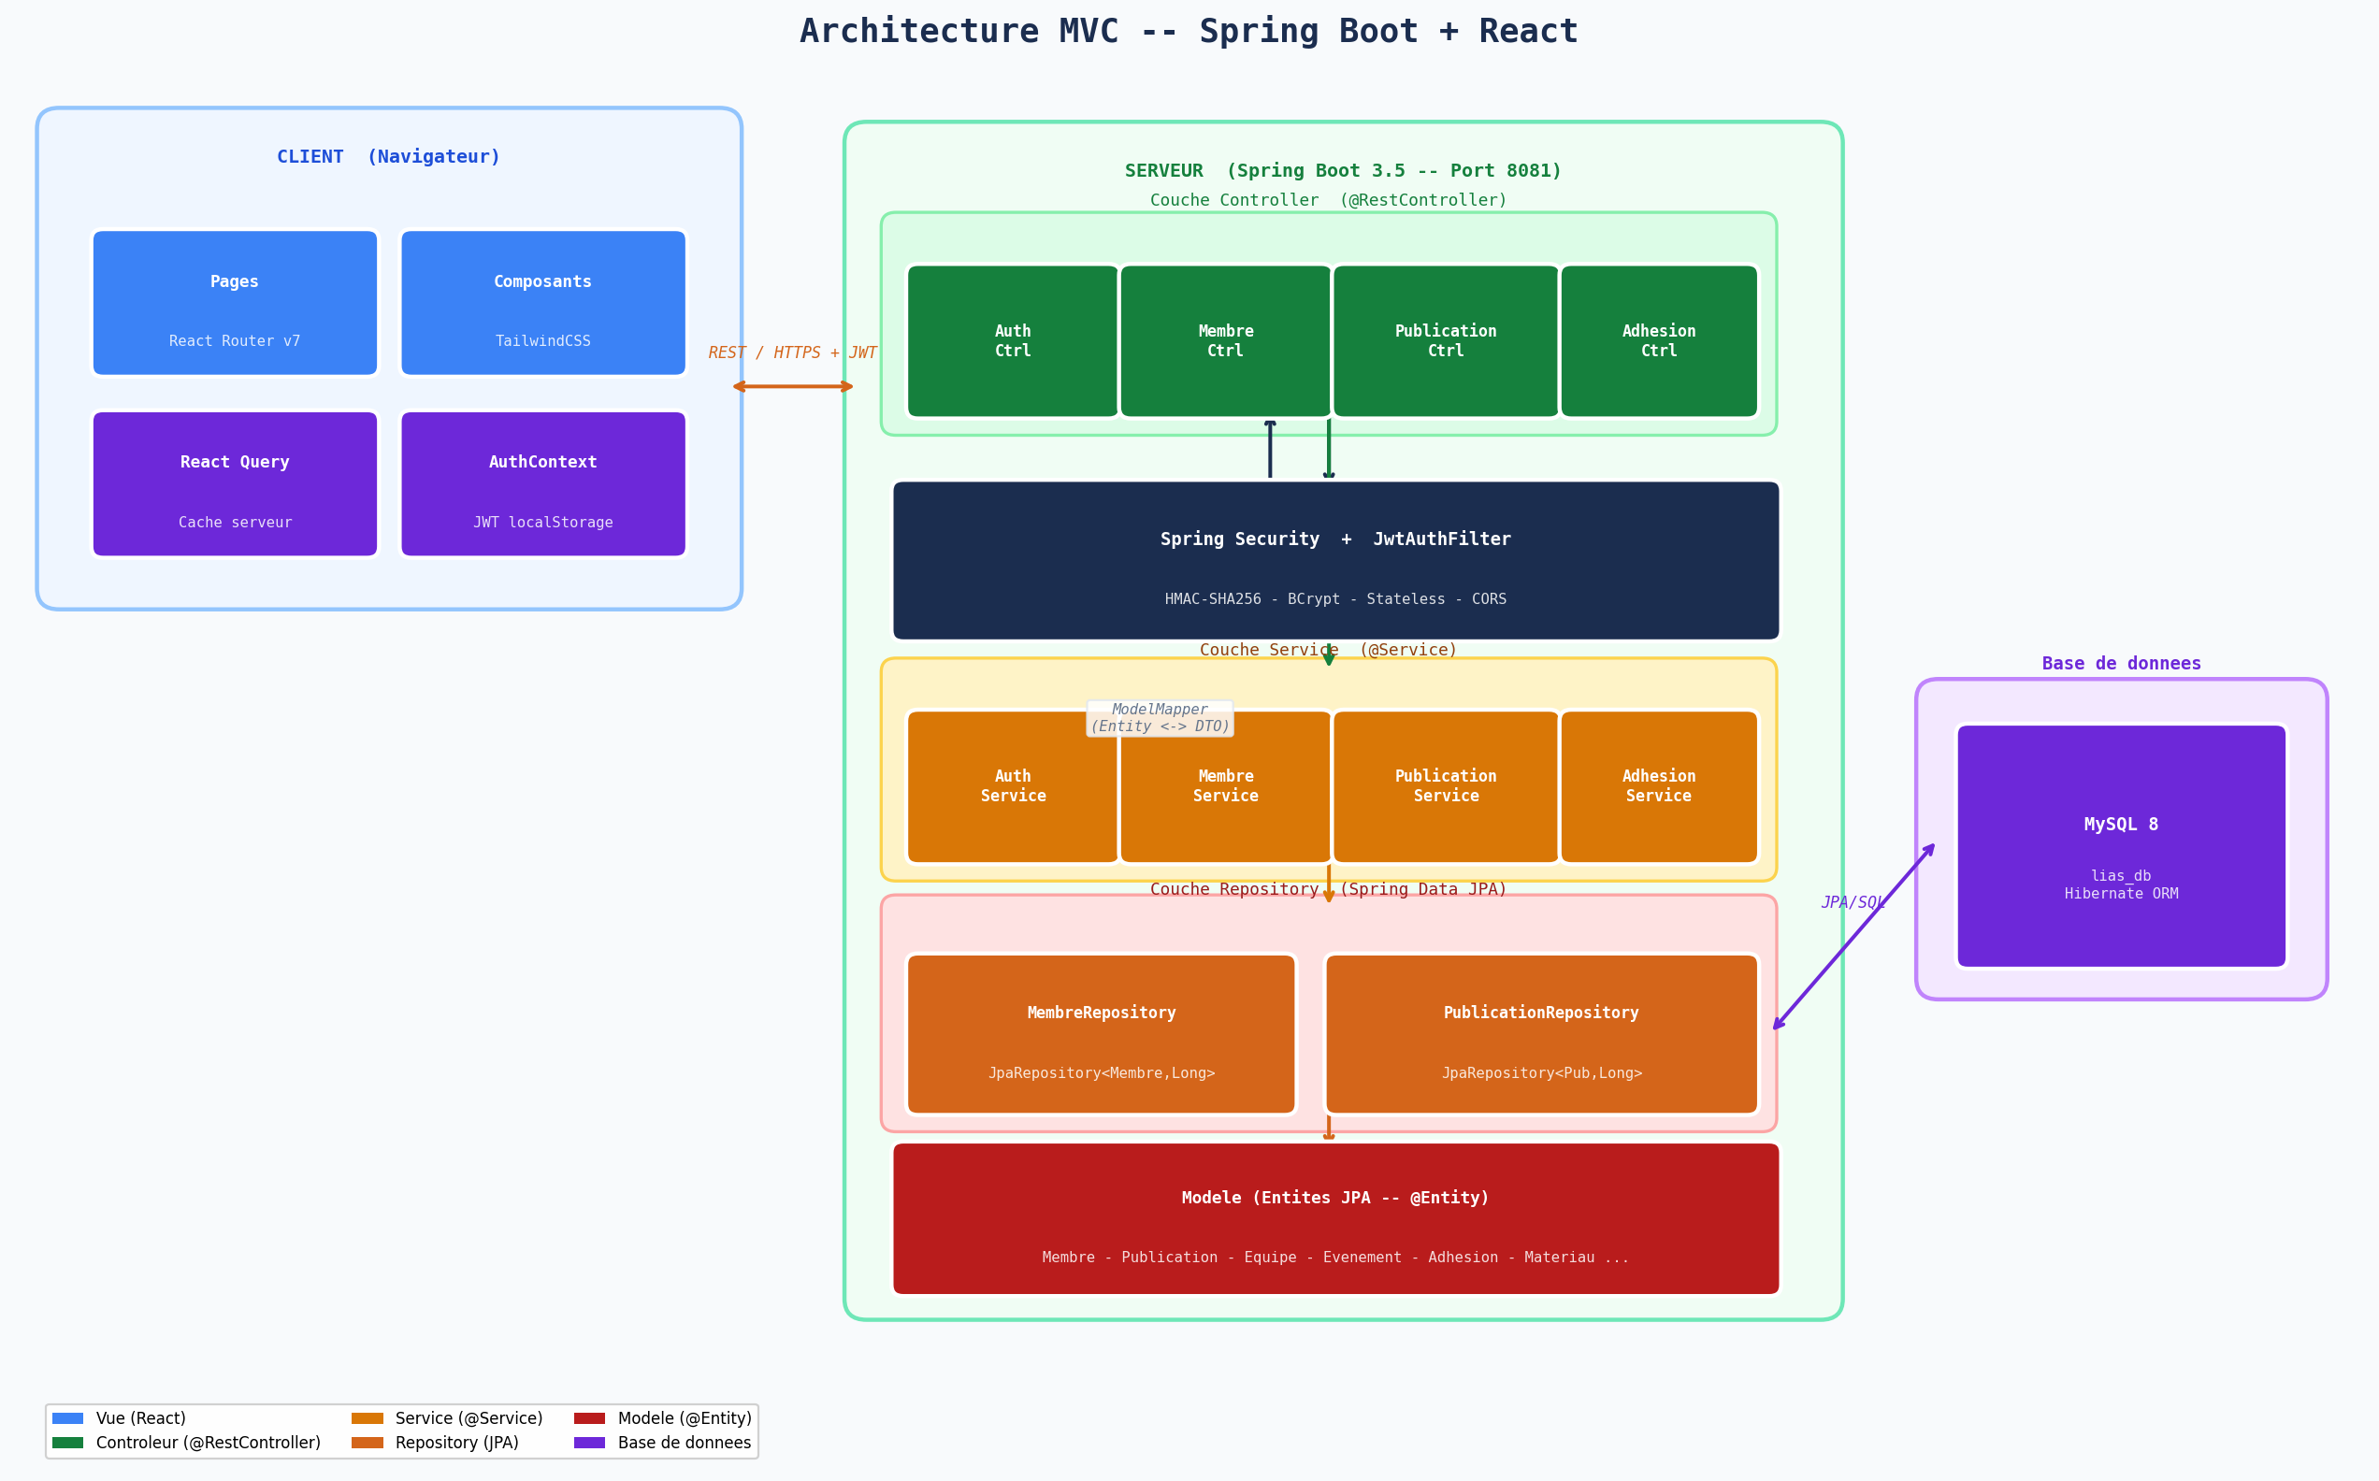

Le flux typique d'une requete suit le chemin suivant : le navigateur (React) envoie une requete HTTP avec le token JWT dans l'en-tete Authorization. Le filtre JwtAuthFilter intercepte la requete, valide le token via JwtUtil et alimente le SecurityContext. Le Controller traite la requete et delegue au Service. Le Service execute la logique metier, interagit avec le Repository (Spring Data JPA) qui traduit les operations en requetes SQL vers MySQL. Le resultat est mappe vers un DTO et retourne sous forme de JSON. React Query receptionne la reponse, met a jour son cache et declenche un re-rendu de l'interface.

4. Conclusion
Ce chapitre a presente l'analyse et la conception de l'application de gestion du laboratoire LIAS. Les diagrammes UML elabores (cas d'utilisation, classes, sequences) ont permis de definir clairement les fonctionnalites du systeme, la structure de ses donnees et la dynamique des interactions entre ses composants. L'architecture MVC retenue, combinant Spring Boot et React, offre une separation claire des responsabilites et une grande flexibilite pour les evolutions futures. Ces fondations theoriques guident directement la phase de realisation presentee dans le chapitre suivant.
CHAPITRE III : Realisation

1. Introduction
Ce chapitre presente la phase de realisation de l'application. Apres avoir etabli le cahier des charges et la conception dans les chapitres precedents, il s'agit maintenant de decrire les choix technologiques effectues, les outils de developpement utilises et les differentes interfaces de l'application realisee. La realisation constitue la phase la plus concrete du projet, qui transforme les modelisations et specifications en un produit logiciel fonctionnel.

2. Environnement et outils de developpement

2.1 Outils de developpement

Outil | Version | Usage dans le projet
IntelliJ IDEA | 2024.x | IDE principal pour le developpement backend Java/Spring Boot
Visual Studio Code | derniere | Editeur pour le developpement frontend React/JSX
MySQL Workbench | 8.0 | Administration et visualisation de la base de donnees MySQL
Postman | derniere | Test et documentation des endpoints de l'API REST
Git / GitHub | derniere | Gestion des versions et collaboration sur le code source
Maven | 3.9.x | Gestion des dependances et du cycle de build Java
Node.js / npm | 20.x / 10.x | Runtime et gestionnaire de paquets pour le frontend React

2.2 Environnement d'execution
Composant | Detail
Systeme d'exploitation | Windows 11 / Linux Ubuntu 22.04
JDK | Java Development Kit 17 (LTS)
Serveur d'application | Spring Boot Embedded Tomcat (port 8081)
Base de donnees | MySQL 8.0 — schema : lias_db
Serveur frontend | Vite Dev Server (port 3000) / Nginx en production
Navigateur | Google Chrome / Firefox (navigateurs modernes)

3. Technologies utilisees

3.1 Backend — Spring Boot
Le backend est developpe avec Spring Boot 3.5.14 et Java 17. Spring Boot est un framework Java qui simplifie la creation d'applications autonomes et pretes a la production en fournissant des configurations par defaut intelligentes. La version 3.5 repose sur Jakarta EE 10 et tire parti des derniers atouts de Java 17 (records, switch expressions, sealed classes).

Dependance | Version | Role
spring-boot-starter-web | 3.5.14 | API REST avec Spring MVC et Tomcat integre
spring-boot-starter-security | 3.5.14 | Securite applicative, filtres, CORS, RBAC
spring-boot-starter-data-jpa | 3.5.14 | Persistance via Hibernate et Spring Data JPA
spring-boot-starter-validation | 3.5.14 | Validation des DTOs avec Bean Validation
mysql-connector-j | runtime | Driver JDBC pour MySQL 8
jjwt-api / jjwt-impl | 0.12.5 | Generation et validation des JSON Web Tokens
modelmapper | 3.2.0 | Conversion automatique Entite <-> DTO
lombok | derniere | Generation automatique getters/setters/builders
commons-io | 2.15.1 | Utilitaires pour la gestion des fichiers (upload)

3.2 Securite — Spring Security + JWT
La securite de l'application repose sur Spring Security configure en mode stateless (sans session HTTP). Chaque requete authentifiee doit transporter un token JWT dans l'en-tete Authorization: Bearer <token>. Le filtre JwtAuthFilter intercepte systematiquement toutes les requetes, extrait et valide le token via JwtUtil (algorithme HMAC-SHA256), puis alimente le SecurityContext de Spring pour les verifications d'autorisation. Les mots de passe sont haches avec BCryptPasswordEncoder (facteur de cout 10). Le controle des acces est granulaire grace aux annotations @PreAuthorize sur chaque endpoint.

3.3 Frontend — React 19
Le frontend est une Single Page Application (SPA) developpee avec React 19 et Vite 8. React 19 introduit les Server Components, le hook useOptimistic et des ameliorations du compilateur pour la performance. Vite 8 assure un demarrage ultra-rapide du serveur de developpement et un bundling optimise pour la production.

Librairie | Version | Role
React | 19.2.6 | Framework UI — composants, hooks, gestion d'etat
React Router DOM | 7.15.1 | Routage client-side et protection des routes
@tanstack/react-query | 5.100 | Cache serveur, synchronisation API, invalidation
Axios | 1.16 | Client HTTP pour les appels API avec intercepteurs JWT
TailwindCSS | 3.4.19 | Framework CSS utilitaire pour le design
lucide-react | 1.16 | Icones vectorielles (SVG) pour l'interface
react-hook-form | 7.76 | Gestion performante des formulaires
react-hot-toast | 2.6 | Notifications toast (succes, erreur, info)
Recharts | 3.8 | Graphiques (BarChart publications par annee)

3.4 Base de donnees — MySQL
La base de donnees MySQL 8 contient onze tables principales. Le schema est genere et maintenu automatiquement par Hibernate via la propriete spring.jpa.hibernate.ddl-auto=update. Un fichier data.sql est execute au demarrage pour inserer les donnees de test (membres, equipes, publications, evenements, materiels) si elles n'existent pas encore (INSERT IGNORE).

Table | Description
membre | Stocke tous les membres avec leurs roles, statuts et informations de profil
equipe | Equipes de recherche du laboratoire (Informatique Medicale, Vision Artificielle...)
affiliation | Relation Membre <-> Equipe avec dates de debut et fin
mandat | Mandats des membres (Directeur, Vice-Directeur, Chef d'equipe)
publication | Publications scientifiques (articles, conferences) associees aux membres
evenement | Evenements du laboratoire (conferences, seminaires, workshops)
materiel | Inventaire du parc materiel informatique
attribution_materiel | Attribution des materiels aux membres avec quantites
demande_adhesion | Candidatures exterieures avec statut (EN_ATTENTE, ACCEPTEE, REFUSEE)
notification | Notifications personnalisees par membre
historique_action | Journal d'audit de toutes les actions administratives

4. Presentation des interfaces

4.1 Page de connexion
La page de connexion constitue le point d'entrée unique de l'application. Elle adopte un design bicolore distinctif : un panneau gauche sombre affichant l'identité visuelle du laboratoire LIAS avec une icône FlaskConical et une citation inspirante, et un panneau droit clair avec le formulaire de connexion. Le formulaire géré par react-hook-form recueille l'email et le mot de passe avec un bouton de visibilité du mot de passe. En cas d'échec, un toast d'erreur explicite informe l'utilisateur (ex. : serveur inaccessible, identifiants incorrects).

Figure 10 : Interface — Page de connexion (membre)

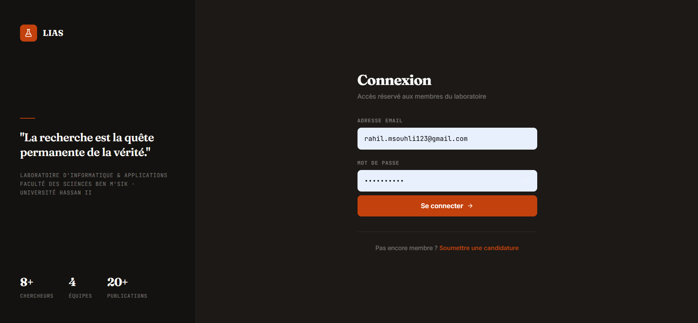

4.2 Page Rejoindre le laboratoire
La page Rejoindre permet à tout candidat externe de soumettre une demande d'adhésion au laboratoire LIAS. Elle adopte le même design sombre que la page de connexion (fond #1C1917, accent terracotta #C2410C) pour garantir la cohérence visuelle. Le formulaire comprend les champs prénom, nom, email professionnel et une zone de motivation (minimum 20 caractères). Après soumission, un écran de succès confirme la réception de la demande et informe le candidat que le directeur du laboratoire examinera son dossier.

Figure 11 : Interface — Page Rejoindre le laboratoire

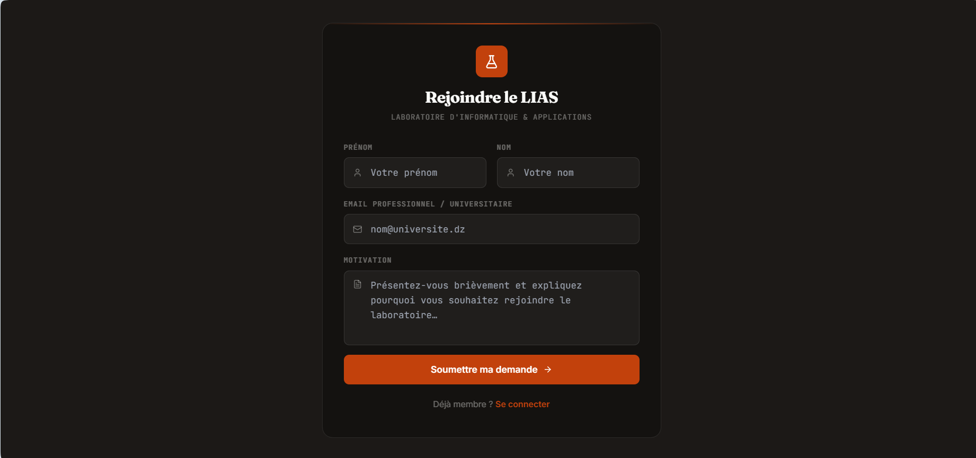

4.3 Tableau de bord (Dashboard)
Le tableau de bord est la page principale de l'application après connexion. Il affiche un message de salutation contextuel (Bonjour / Bon après-midi / Bonsoir) adapté à l'heure, le prénom et le nom de l'utilisateur connecté, ainsi que son rôle sous forme de badge. Quatre cartes de statistiques (StatCard) présentent en temps réel le nombre de membres actifs, le total des publications, les événements à venir et les notifications non lues. Pour les profils privilégiés (Admin, Directeur), une cinquième carte affiche les demandes d'adhésion en attente.

Un graphique en barres (BarChart Recharts) présente la distribution des publications par année sur les huit dernières années. Une liste latérale affiche les cinq prochains événements avec leur type (CONFÉRENCE en bleu, SÉMINAIRE en orange, WORKSHOP en vert) et leur date de début. Un tableau récapitule les cinq dernières publications (titre, auteurs, année, type).

Figure 12 : Interface — Tableau de bord

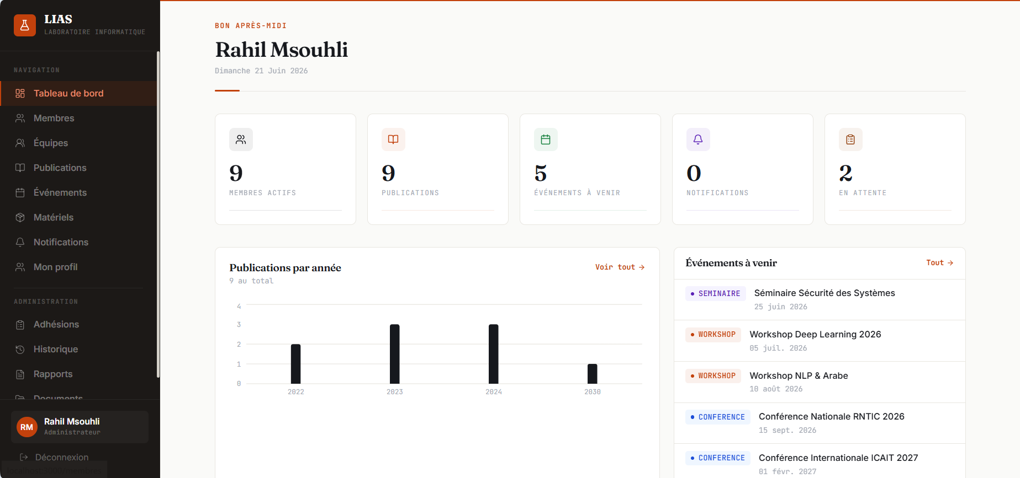

4.4 Gestion des membres
La page de gestion des membres affiche la liste paginée (10 par page) de tous les membres du laboratoire sous forme de tableau. Chaque ligne affiche le nom, prénom, email, statut (coloré distinctivement : PERMANENT en bleu, DOCTORANT en vert, ASSOCIÉ en violet) et les actions disponibles. L'administrateur peut créer un nouveau membre via un modal de formulaire, modifier son statut via un menu déroulant ou activer/désactiver son compte. Un champ de recherche permet de filtrer les membres par nom, prénom ou email. Un bouton accès au détail redirige vers la page de profil détaillé du membre.

Figure 13 : Interface — Gestion des membres

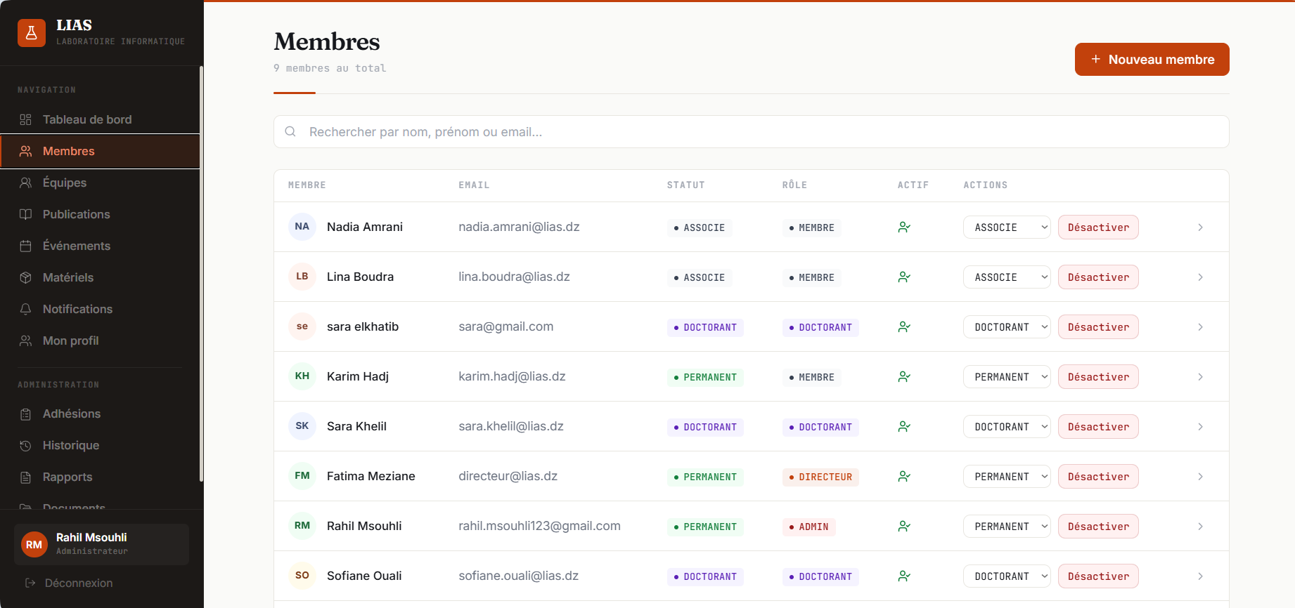

4.5 Gestion des publications
La page des publications présente l'ensemble des publications scientifiques du laboratoire sous forme de tableau paginé avec tri. Chaque publication est affichée avec son titre, la liste des auteurs, l'année de publication et son type (ARTICLE ou CONFÉRENCE). Un bouton d'ajout ouvre un modal avec un formulaire validé (titre obligatoire, année numérique, type) gérant la création de nouvelles publications associées automatiquement au membre connecté. Les membres peuvent modifier ou supprimer leurs propres publications.

Figure 14 : Interface — Gestion des publications

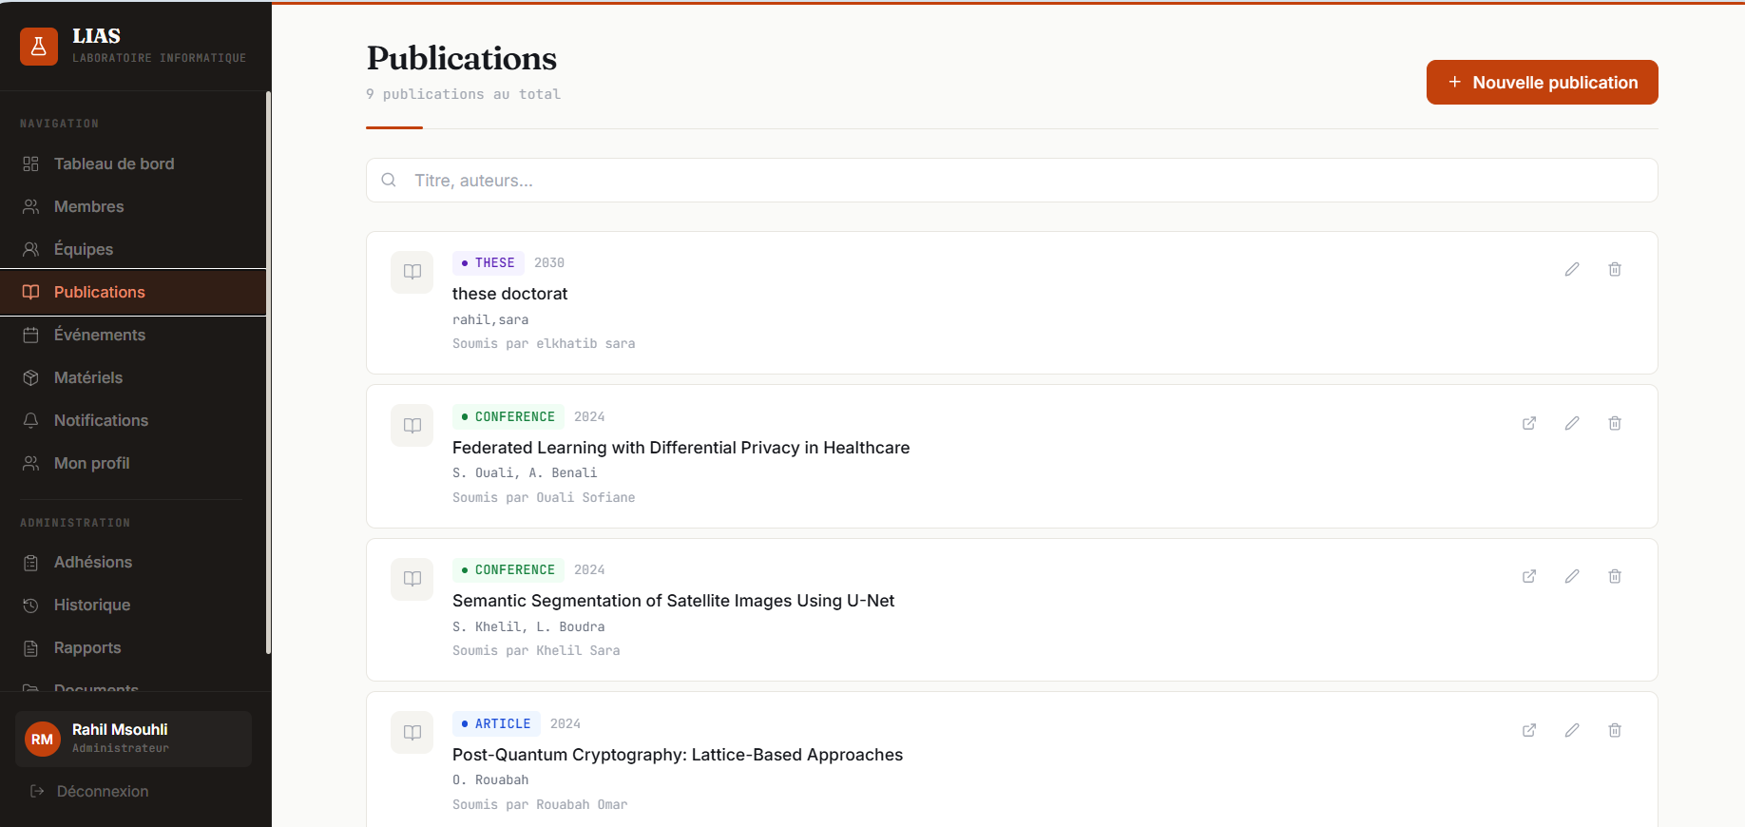

4.7 Gestion des evenements
La page des événements affiche le calendrier des activités scientifiques du laboratoire. Chaque événement est présenté avec son titre, son type (CONFÉRENCE, SÉMINAIRE, WORKSHOP) avec un badge coloré, sa date de début, son lieu et le nom de l'organisateur. Un système de filtrage par type permet de naviguer rapidement entre les différentes catégories. Le clic sur un événement ouvre une page de détail avec la description complète et les dates.

Figure 15 : Interface — Gestion des evenements

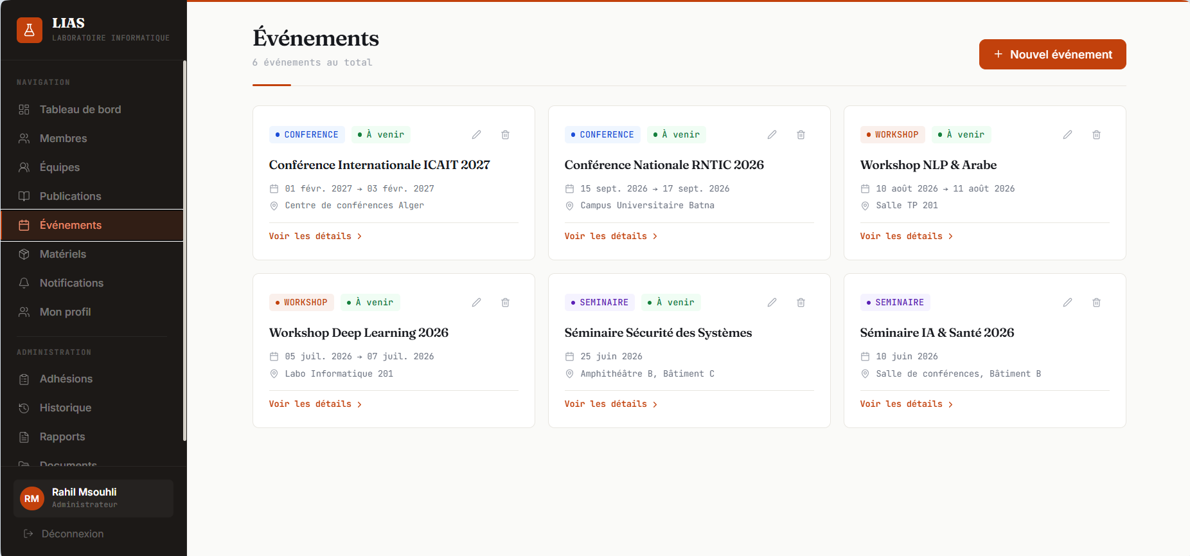

4.8 Gestion du materiel informatique
La page du matériel informatique liste l'inventaire complet du parc du laboratoire (ordinateurs, GPU, écrans, serveurs, etc.). Chaque équipement est présenté avec sa dénomination, sa description technique, sa quantité totale en stock et sa date d'arrivage. L'administrateur peut ajouter de nouveaux équipements, attribuer des unités à des membres spécifiques et consulter l'historique des attributions. Les matériels actuellement attribués sont identifiés clairement.

Figure 16 : Interface — Gestion du materiel

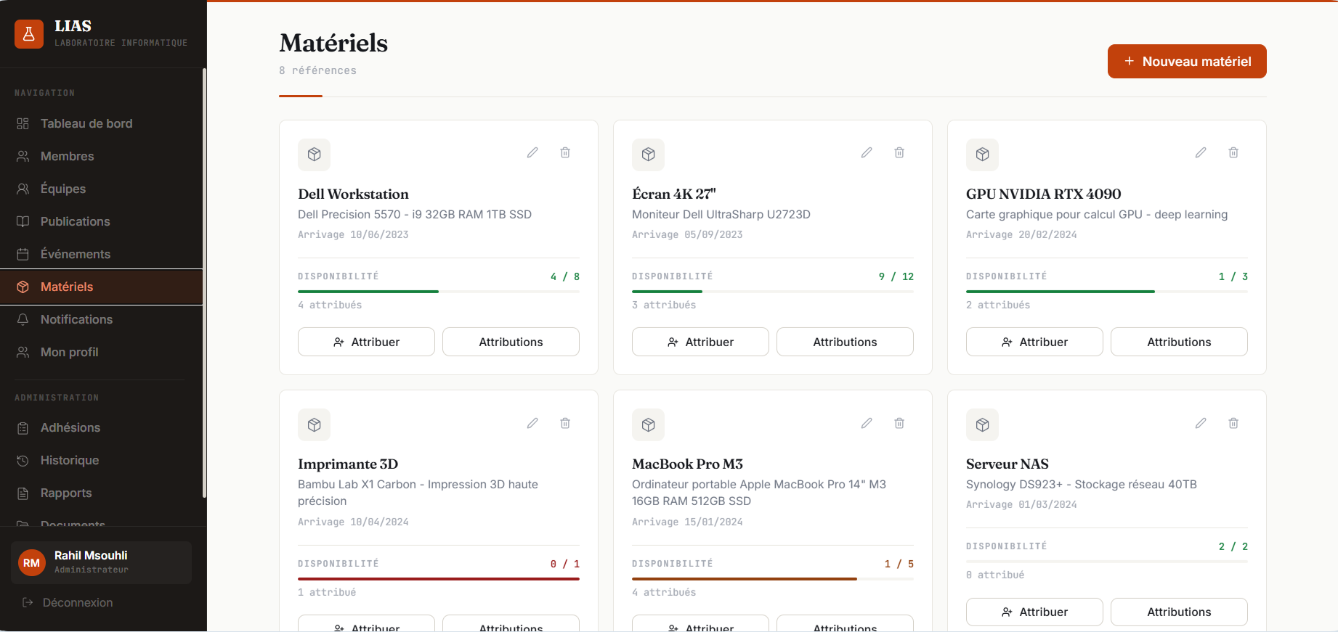

4.9 Gestion des demandes d'adhesion
La page des adhésions est réservée aux profils Admin et Directeur. Elle liste toutes les demandes reçues avec leur statut (EN_ATTENTE en jaune, ACCEPTÉE en vert, REFUSÉE en rouge). Pour chaque demande en attente, des boutons d'action permettent d'accepter ou de refuser la candidature. L'action de traitement met à jour le statut en base, enregistre la date de décision et l'identité du décideur. Une page publique /rejoindre permet aux candidats extérieurs de soumettre leur candidature sans authentification.

Figure 17 : Interface — Demandes d'adhesion

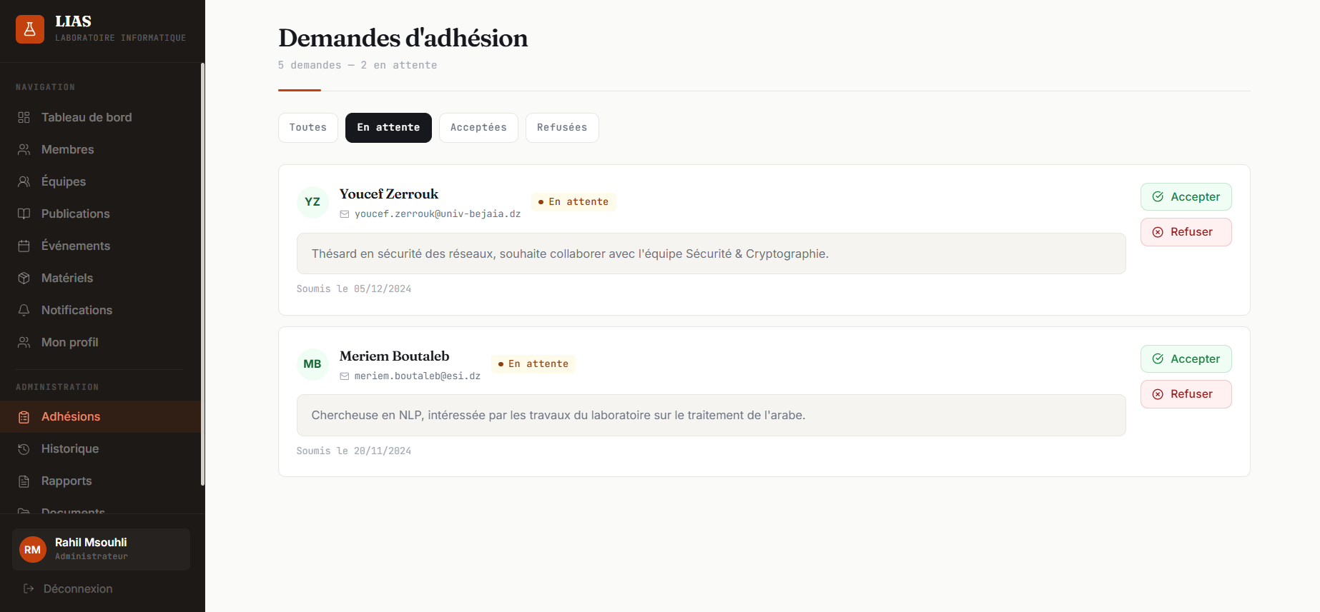

4.10 Historique des actions
La page d'historique présente un journal d'audit complet de toutes les actions administratives effectuées sur le système. Chaque entrée affiche l'action réalisée (création de membre, changement de statut, attribution de matériel, acceptation/refus d'adhésion), les détails de l'action, l'identité du membre qui l'a exécutée et la date et l'heure d'exécution. Cette fonctionnalité assure la traçabilité et la transparence de toutes les opérations critiques du laboratoire.

Figure 18 : Interface — Historique des actions

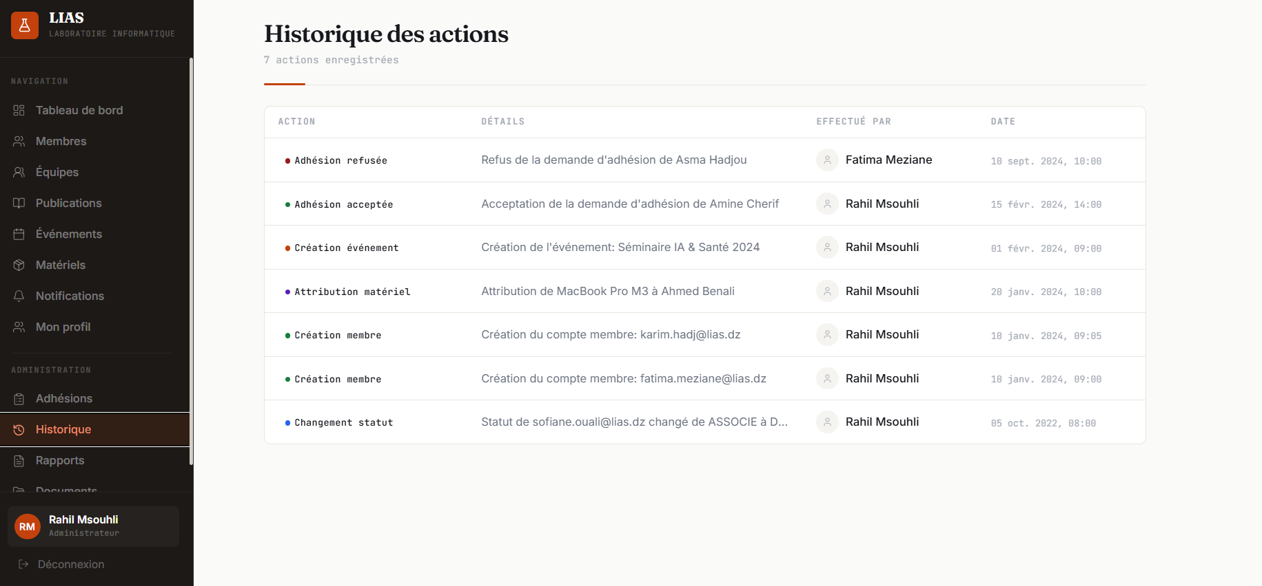

4.11 Rapports d'activite
La page Rapports d'activité offre une vue statistique annuelle du laboratoire. Un sélecteur d'année permet de filtrer les données par exercice. Sept cartes de statistiques affichent les indicateurs clés : nombre de membres actifs, total des publications, événements organisés, demandes en attente, répartition par statut (Permanents, Doctorants) et adhésions acceptées. La section inférieure liste chronologiquement tous les événements de l'année sélectionnée avec leur type (Séminaire, Workshop, Conférence), leur date et leur lieu.

Figure 19 : Interface — Rapports d'activite

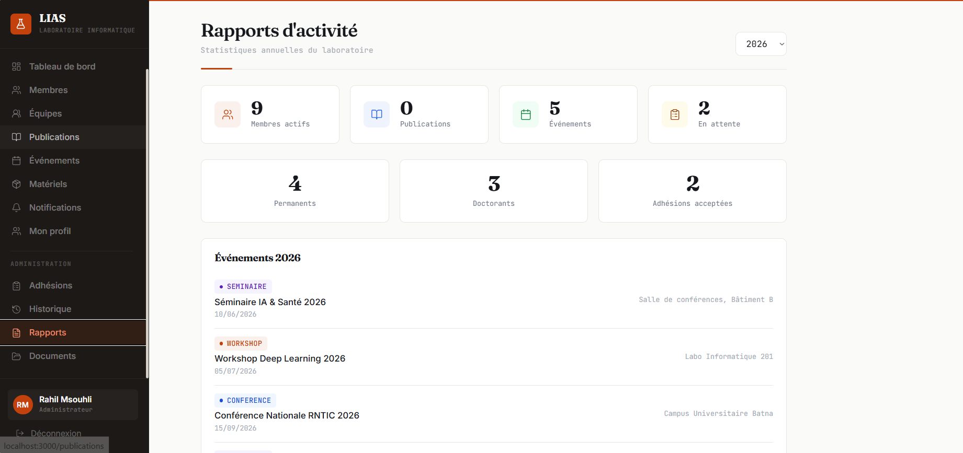

4.12 Gestion des documents
La page Documents centralise tous les fichiers partagés au sein du laboratoire. Un tableau paginé affiche pour chaque document son titre, l'auteur (membre qui l'a uploadé), l'événement associé (si applicable) et la date d'upload. Deux actions sont disponibles en fin de ligne : télécharger le fichier et le supprimer (sous réserve de droits). Un bouton Uploader en haut à droite ouvre un formulaire de dépôt de fichier. Un champ de recherche permet de filtrer les documents par titre.

Figure 20 : Interface — Gestion des documents

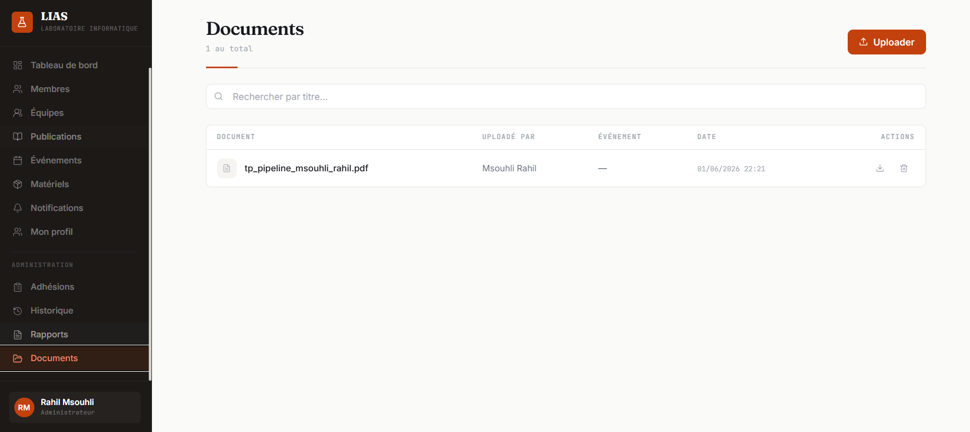

4.13 Notifications
La page Notifications liste l'ensemble des alertes reçues par le membre connecté. Chaque notification affiche une icône thématique (matériel, adhésion, événement), le message descriptif et la date/heure de réception. Les notifications non lues apparaissent avec un fond légèrement marqué. Un indicateur numérique dans la barre de navigation signale le nombre de notifications non lues. Les notifications couvrent les événements système : attribution de matériel, demande d'adhésion reçue, changement de statut, etc.

Figure 21 : Interface — Notifications

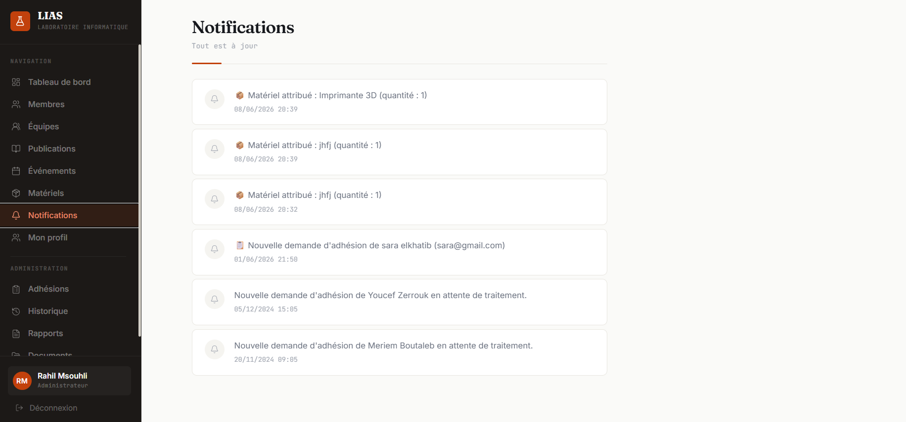

4.14 Equipes de recherche
La page Équipes de recherche affiche la liste de toutes les équipes scientifiques du laboratoire sous forme de grille de cartes. Chaque carte présente le code de l'équipe (EQ-01, EQ-02...) avec une couleur distinctive, le nom, la description, l'année de création et le nombre de membres. Un bouton Voir redirige vers la page de détail de l'équipe avec la liste complète de ses membres et leur rôle. Les administrateurs disposent de boutons de modification et de suppression sur chaque carte, ainsi qu'un bouton Nouvelle équipe en haut à droite.

Figure 22 : Interface — Equipes de recherche

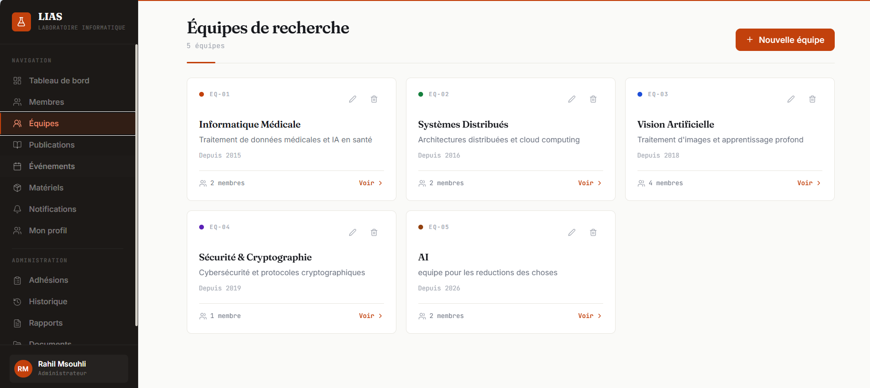

5. Conclusion
Ce chapitre a présenté l'ensemble des aspects techniques et pratiques de la réalisation de l'application LIAS. La sélection des technologies (Spring Boot 3.5, Java 17, MySQL, React 19, TailwindCSS) a été guidée par des critères de maturité, de performance et de maintenabilité. Les interfaces développées couvrent l'intégralité des besoins fonctionnels identifiés dans le cahier des charges, offrant une expérience utilisateur cohérente et adaptée à chaque profil. Le système de sécurité JWT garantit la protection des données et le contrôle granulaire des accès.

Conclusion generale et perspectives

Ce projet avait pour objectif de concevoir et de développer une application web complète dédiée à la gestion du Laboratoire d'Informatique et Applications (LIAS). À travers ce travail, nous avons conçu et réalisé un système d'information intégré qui centralise l'ensemble des activités administratives et scientifiques d'un laboratoire de recherche universitaire.

La méthodologie adoptée a été rigoureuse et structurée. L'analyse des besoins nous a permis d'identifier avec précision les fonctionnalités requises et les contraintes du système. La phase de conception, appuyée par les diagrammes UML (cas d'utilisation, classes, séquences), a fourni une architecture logicielle solide avant toute implémentation. La réalisation s'est appuyée sur une stack technologique moderne et éprouvée : Spring Boot 3.5 pour le backend, React 19 pour le frontend, MySQL pour la persistance, et Spring Security avec JWT pour la sécurité.

Le bilan technique est positif. L'application couvre l'ensemble des besoins fonctionnels identifiés : gestion des membres avec contrôle de rôles granulaire, suivi des publications scientifiques, organisation des événements, inventaire du matériel informatique, traitement des demandes d'adhésion et journal d'audit. Le système d'authentification JWT stateless assure une sécurité robuste adaptée aux architectures REST modernes.

Ce projet a été une expérience d'apprentissage particulièrement enrichissante. Il a permis de mettre en pratique les connaissances acquises en programmation JEE, en conception orientée objet, en bases de données relationnelles et en développement d'interfaces utilisateur modernes. Il a également permis de découvrir des pratiques professionnelles importantes telles que la séparation des couches, le design pattern MVC, la gestion de la sécurité applicative et les architectures microservices.

Plusieurs perspectives d'amélioration peuvent être envisagées pour enrichir cette solution. L'intégration d'un module de gestion des thèses de doctorat avec suivi des étapes de soutenance constituerait une extension naturelle. L'ajout d'un moteur de recherche avancé dans les publications (par mots-clés, domaine, année) améliorerait la valorisation scientifique. Le déploiement sur une infrastructure cloud (Docker, Kubernetes) avec pipeline CI/CD permettrait une mise en production professionnelle. Enfin, l'ajout d'une interface de statistiques avancées avec export PDF des rapports d'activité annuels répondrait aux besoins de reporting de la direction du laboratoire.

En conclusion, ce projet constitue une démonstration concrète de la complémentarité entre les technologies JEE modernes et les frameworks frontend contemporains pour la réalisation d'applications web professionnelles, sécurisées et maintenables.

Bibliographie / Webographie

[1] Spring Boot Documentation (2024). Spring Boot Reference Guide 3.5. https://docs.spring.io/spring-boot/docs/3.5.x/reference/html/
[2] Spring Security Reference (2024). Spring Security 6 Documentation. https://docs.spring.io/spring-security/reference/
[3] Fielding, R. T. (2000). Architectural Styles and the Design of Network-based Software Architectures. Doctoral dissertation, University of California, Irvine.
[4] Gamma, E., Helm, R., Johnson, R., & Vlissides, J. (1994). Design Patterns: Elements of Reusable Object-Oriented Software. Addison-Wesley.
[5] React Documentation (2024). React 19 — The library for web and native user interfaces. https://react.dev/
[6] TanStack Query Documentation (2024). Powerful asynchronous state management for React. https://tanstack.com/query/latest
[7] Vite Documentation (2024). Next Generation Frontend Tooling. https://vitejs.dev/
[8] TailwindCSS Documentation (2024). A utility-first CSS framework. https://tailwindcss.com/docs/
[9] MySQL Documentation (2024). MySQL 8.0 Reference Manual. https://dev.mysql.com/doc/refman/8.0/en/
[10] Hibernate ORM Documentation (2024). Hibernate 6 User Guide. https://docs.jboss.org/hibernate/orm/6.0/userguide/html_single/Hibernate_User_Guide.html
[11] JSON Web Tokens (2024). Introduction to JSON Web Tokens. https://jwt.io/introduction/
[12] Fowler, M. (2002). Patterns of Enterprise Application Architecture. Addison-Wesley.

